ĐỀ THI THỬ | KỲ THI THỬ TỐT NGHIỆP THPT NĂM 2021  BÀI THI KHOA HỌC TỰ NHIÊN  MÔN: VẬT LÝ  Thời gian làm bài: 50 phút  (không kể thời gian giao đề)
Họ và tên:..................................................................
Số báo danh:.............................................................

Câu 1[NB]. Hiện tượng giao thoa ánh sáng là bằng chứng thực nghiệm chứng tỏ ánh sáng
A. là sóng siêu âm. B. có tính chất sóng. C. là sóng dọc. D. có tính chất hạt.
Câu 2[NB]. Sóng điện từ
A. là sóng ngang và không truyền được trong chân không.
B. là sóng ngang và truyền được trong chân không.
C. là sóng dọc và truyền được trong chân không.
D. là sóng dọc và không truyền được trong chân không.
Câu 3[NB]. Khi nói về tia hồng ngoại và tia tử ngoại, phát biểu nào sau đây đúng?
A. Trong chân không, bước sóng của tia hồng ngoại lớn hơn bước sóng của tia tử ngoại.
B. Tia hồng ngoại và tia tử ngoại đều gây ra hiện tượng quang điện đối với mọi kim loại.
C. Một vật bị nung nóng phát ra tia tử ngoại, khi đó vật không phát ra tia hồng ngoại.
D. Tia hồng ngoại và tia tử ngoại đều làm ion hóa mạnh các chất khí.
Câu 4[NB]. Một con lắc lò xo gồm vật nặng và lò xo có độ cứng k dao động điều hòa. Chọn gốc tọa độ O tại vị trí cân bằng, trục Ox song song với trục của lò xo. Thế năng của con lắc lò xo khi vật có li độ x là
A. 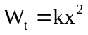 B. 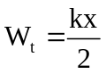 C. 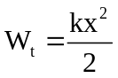 D. 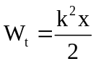
Câu 5[TH]. Hạt nhân C và hạt nhân N có cùng
A. điện tích B. số nuclôn C. số proton D. số nơtron.
Câu 6[NB]. Đặt điện áp xoay chiều có tần số góc vào hai đầu một đoạn mạch nối tiếp gồm điện trở R, tụ điện có điện dung C và cuộn cảm thuần có độ tự cảm L. Hệ số công suất của đoạn mạch là
A.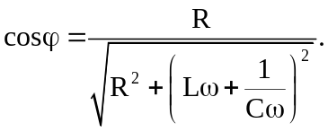 B. 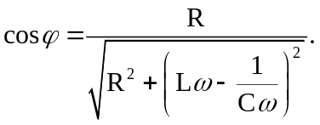
C. 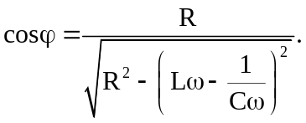 D. 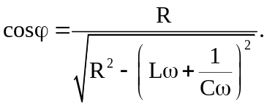
Câu 7[NB]. Mối liên hệ giữa tần số góc 0 và chu kì T của một dao động điều hòa là
A.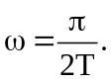 B. 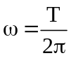 C. 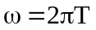 D. 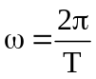
Câu 8[TH]. Một sóng cơ truyền dọc theo trục Ox với phương trình 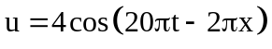 (mm). Biên độ của sóng này là
A. 20 mm. B. 4 mm C. 8 mm. D. 2 mm
Câu 9[NB]. Điều kiện nào sau đây là điều kiện của sự cộng hưởng cơ?
A. Tần số của lực cưỡng bức bằng tần số riêng của hệ.
B. Chu kì của lực cưỡng bức lớn hơn chu kì riêng của hệ.
C. Tần số của lực cưỡng bức phải lớn hơn nhiều so với tần số riêng của hệ.
D. Lực cưỡng bức phải lớn hơn hoặc bằng một giá trị 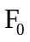 nào đó.
Câu 10[NB]. Công của lực điện trong sự di chuyển của một điện tích không phụ thuộc vào
A. hình dạng của đường đi. B. cường độ của điện trường.
C. độ lớn điện tích bị dịch chuyển D. vị trí điểm đầu và điểm cuối đường đi.
Câu 11[TH]. Theo định luật Fa-ra-đây về cảm ứng điện từ, độ lớn của suất điện động cảm ứng trong mạch kín tỉ lệ với
A. tốc độ biến thiên của từ thông qua mạch kín đó.
B. độ lớn của từ thông.
C. độ lớn của cảm ứng từ.
D. diện tích của mạch kín đó.
Câu 12[NB]. Cường độ dòng điện 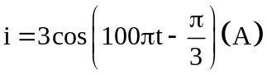 có pha ban đầu là
A.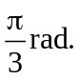 B. 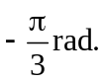 C. 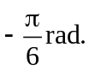 D. 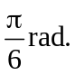
Câu 13[NB]. Cho một khung dây dẫn quay đều trong một từ trường đều sao cho vecto cảm ứng từ vuông góc với trục quay của khung. Biên độ của suất điện động cảm ứng ở hai đầu ra của khung dây dẫn
A. tỉ lệ nghịch với bình phương diện tích của khung dây.
B. tỉ lệ nghịch với số vòng dây của khung.
C. tỉ lệ thuận với bình phương độ lớn cảm ứng từ của từ trường.
D. tỉ lệ thuận với tốc độ quay của khung.
Câu 14[NB]. Biết 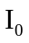 là cường độ âm chuẩn. Tại điểm có cường độ âm I thì mức cường độ âm (đo theo đơn vị dB) là
A.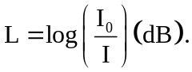 B. 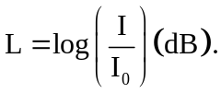
C. 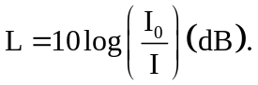 D. 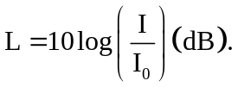
Câu 15[NB]. Theo thuyết lượng tử ánh sáng, phát biểu nào sau đây đúng?
A. Năng lượng của photon giảm dần khi photon ra xa dần nguồn sáng.
B. Photon tồn tại trong cả trạng thái đứng yên và trạng thái chuyển động.
C. Photon ứng với ánh sáng đơn sắc có năng lượng càng lớn nếu ánh sáng đó có tần số càng lớn.
D. Năng lượng của mọi photon đều bằng nhau.
Câu 16[TH]. Con lắc đơn có chiều dài 1 m đang dao động điều hòa tại nơi có 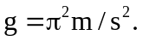 Chu kì dao động của con lắc là
A. 3,1s. B. 0,5 s. C. 20,0 s. D. 2,0 s.
Câu 17[VDT]. Cho một đồng vị phóng xạ có chu kì bán rã là T. Biết rằng sau 4 giờ (kể từ thời điểm ban đầu), số hạt nhân bị phân rã bằng 75% số hạt nhân ban đầu. Chu kì bán rã của đồng vị đó là
A. 3 giờ. B. 4 giờ. C. 2 giờ. D. 1 giờ.
Câu 18[TH]. Cho khối lượng của hạt nhân 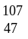Ag là 106,8783u của notron là 1,0087u ; của proton là 1,0073u. Độ hụt khối của hạt nhân Ag là
A. 0,9868u. B. 0,6986u. C. 0,6868u. D. 0,9686u.
Câu 19[TH]. Dao động của một vật là tổng hợp của hai dao động điều hòa cùng phương, cùng tần số, có biên độ lần lượt là 6 cm và 8 cm. Độ lệch pha của hai dao động thành phần bằng 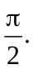 Biên độ dao động của vật là
A. 2 cm. B. 9 cm. C. 10 cm D. 14 cm
Câu 20[TH]. Một vật dao động điều hòa với biên độ 2 cm. Vật có vận tốc cực đại bằng 10 cm/s. Tốc độ góc của dao động là
A. 20 rad/s. B. 5 rad/s. C. 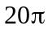 rad/s. D. 5 rad/s.
Câu 21[TH]. Công thoát electron của một kim loại là 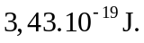 Lấy 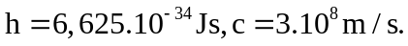 Giới hạn quang điện của kim loại này là
A. 579 nm. B. 430 nm. C. 300 nm. D. 500 nm.
Câu 22[TH]. Một mạch dao động điện từ lí tưởng gồm cuộn cảm thuần có độ tự cảm 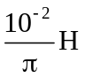 và tụ điện có ddienj dung 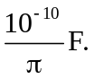 Chu kì dao động riêng của mạch này là
A.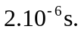 B. 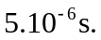 C. 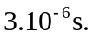 D. 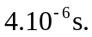
Câu 23[VDT]. Một vật sáng AB đặt vuông góc với trục chính của thấu kính hội tụ có tiêu cự 10 cm và cách thấu kính một khoảng 20 cm. Khi đó ta thu được
A. ảnh ảo, cách thấu kính 20 cm. B. ảnh thật, cách thấu kính 20 cm.
C. ảnh ảo, cách thấu kính 15 cm. D. ảnh thật, cách thấu kính 15 cm.
Câu 24[TH]. Mắc một điện trở R vào nguồn điện một chiều có suất điện động 10 V và điện trở trong 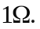 Khi đó cường độ dòng điện qua R là 2 A. Giá trị của điện trở R là
A. 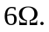 B. 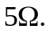 C. 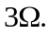 D. 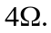
Câu 25[TH]. Trên một sợi dây đang có sóng dừng, khoảng cách ngắn nhất giữa hai nút là 2 cm. Sóng truyền trên dây có bước sóng là
A. 4 cm. B. 8 cm. C. 1 cm. D. 2 cm.
Câu 26[TH]. Trong thí nghiệm Y-âng về giao thoa ánh sáng, hai khe được chiếu bằng ánh sáng đơn sắc có bước sóng 0,6 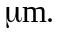 Khoảng cách giữa hai khe sáng là 1 mm, khoảng cách từ mặt phẳng chứa hai khe đến màn quan sát là 1,5 m. Trên màn quan sát, hai vận tối liên tiếp cách nhau một đoạn là
A. 0,45 mm. B. 0,6 mm. C. 0,9 mm D. 1,8 mm.
Câu 27[TH]. Một sóng điện từ có tần số 10 MHz truyền trong chân không với tốc độ 3.10⁸ m/s thì có bước sóng là
A. 60 m. B. 30 m. C. 6 m. D. 3 m.
Câu 28[TH]. Đặt điện áp xoay chiều có phương trình 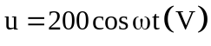 vào hai đầu đoạn mạch R, L, C mắc nối tiếp thì cường độ dòng điện trong mạch có biểu thức 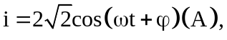 trong đó 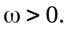 Tổng trở của đoạn mạch bằng
A.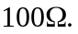 B. 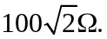 C. 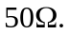 D. 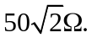
Câu 29[TH]. Xét nguyên tử hidro theo mẫu nguyên tử Bo. Cho biết bán kính Bo 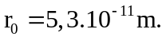 Quỹ đạo dừng N của electron trong nguyên tử có bán kính
A. 47,7.10⁻¹⁰ m. B. 84,8.10⁻¹¹ m. C. 21,2.10⁻¹¹ m. D. 132,5.10⁻¹¹ m.
Câu 30[TH]. Trong thí nghiệm Y-âng về giao thoa ánh sáng, nguồn sáng phát ra ánh sáng đơn sắc. Khoảng cách giữa hai khe là 1 mm, khoảng cách từ mặt phẳng chứa hai khe đến màn quan sát là 2 m. Trên màn, khoảng vẫn đo được là 0,8 mm. Bước sóng của ánh sáng đơn sắc dùng trong thí nghiệm bằng
A. 546 nm. B. 667 nm. C. 400 nm. D. 462 nm.
Câu 31[VDT]. Trên một sợi dây đàn hổi dài 1,2 m với hai đầu cố định, đang có sóng dừng với 5 nút sóng (kể cả hai đầu dây). Gọi M và N là hai điểm gần nhất trên dây mà phần tử M và N có cùng biên độ dao động và bằng nửa biên độ dao động của bụng sóng. Khoảng cách giữa vị trí cân bằng của hai điểm M và N bằng
A. 30 cm. B. 20 cm. C. 40 cm. D. 10 cm.
Câu 32[VDT]. Đặt điện áp 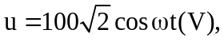 có thay đổi được vào hai đầu đoạn mạch gồm điện trở thuần 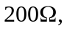 cuộn cảm thuần có độ tự cảm 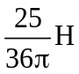và tụ điện có điện dung 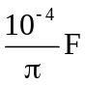 mắc nối tiếp. Công suất tiêu thụ của đoạn mạch là 50W. Giá trị của là
A. 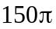rad/s. B. 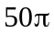rad/s. C. 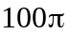rad/s. D. 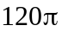rad/s.
Câu 33[VDT]. Đặt điện áp xoay chiều có giá trị hiệu dụng 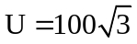 V, tần số không đổi vào hai đầu đoạn mạch nối tiếp gồm điện trở, tụ điện và cuộn cảm thuần có độ tự cảm L thay đổi được. Thay đổi L để điện áp hiệu dụng giữa hai đầu cuộn cảm đạt giá trị cực đại bằng  thì điện áp hiệu dụng giữa hai đầu tụ điện bằng 200 V. Giá trị là
A. 250 V. B. 400 V. C. 150 V. D. 300 V
Câu 34[VDT]. Một vật có khối lượng 400 g dao động điều hòa. Sự phụ thuộc của thế năng của vật theo thời gian được cho như hình vẽ. Tại thời điểm t = 0, vật chuyển động theo chiều dương. Lấy 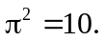 Phương trình dao động của vật là
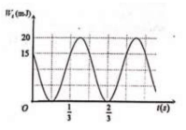
A.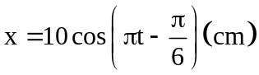 B. 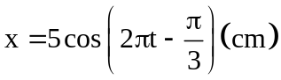
C. 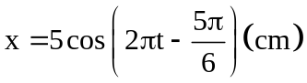 D. 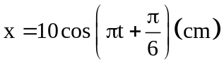
Câu 35[VDT]. Một sóng cơ lan truyền trong môi trường với tốc độ 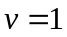 m/s, chu kì sóng T = 0,2 s. Biên độ sóng không đổi A = 5 cm. Khi phần tử môi trường đi được quãng đường 60 cm thì sóng truyền được quãng đường là
A. S = 60 cm. B. S =100 cm. C. S = 150cm. D. S = 200 cm.
Câu 36[VDT]. Môṭ con lắc đơn có chiều dài dây treo 50 cm và vât nhỏ có khối lươṇg 0,01 kg mang điêṇ tích 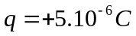 đươc̣ coi là điêṇ tích điểm. Con lắc dao đôṇg điều hoà trong điêṇ trường đều mà vectơ cường đô ̣điêṇ trường có độ lớn 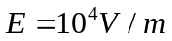 và hướng thẳng đứng xuống dưới . Lấy 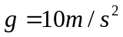, π = 3,14. Chu kì dao động điều hòa của con lắc là:
A. 0,58 s B. 1,40 s C. 1,15 s D. 1,99 s
Câu 37[VDC]. Con lắc lò xo treo thẳng đứng gồm lò xo có độ cứng k = 100 N/m, vật nhỏ khối lượng m = 100 g. Nâng vật lên theo phương thẳng đứng để lò xo nén 3 cm rồi truyền cho vật vận tốc đầu 30 cm/s hướng thẳng đứng xuống dưới. Trong một chu kì, khoảng thời gian lực đàn hồi của lò xo có độ lớn nhỏ hơn 2 N gần nhất với giá trị nào sau đây?
A. 0,02 s. B. 0,06 s. C. 0,05 s D. 0,04 s.
Câu 38[VDC]. Trên mặt nước tại hai điểm 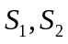 người ta đặt hai nguồn sóng kết hợp dao động điều hòa theo phương thẳng đứng với phương trình 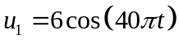 và 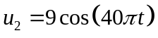 (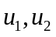 tính bằng mm). Biết tốc độ truyền sóng trên mặt nước là 180cm/s, coi biên độ sóng không đổi khi truyền sóng. Trên đoạn thẳng 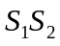 điểm dao động với biên độ 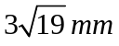 và cách trung điểm I của một đoạn gần nhất là:
A. 0,50cm. B. 0,25cm. C. 0,75cm. D. 1,50cm.
Câu 39[VDC]. Đoạn mạch AB gồm AM nối tiếp với MB. Đoạn AM gồm điện trở thuần R nối tiếp với cuộn cảm thuần có độ tự cảm L, đoạn MB chỉ có tụ điện có điện dung C với  Đặt vào AB một điện áp 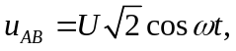 U ổn định và thay đổi. Khi 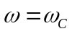 thì điện áp hai đầu tụ C cực đại, khi đó điện áp tức hai đầu đoạn mạch AM và AB lệch pha nhau là . Giá trị không thể là:
A. 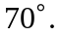 B. 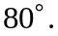 C. 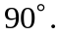 D. 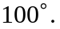
Câu 40. Trong thí nghiệm Y-âng về giao thoa ánh sáng với các thông số 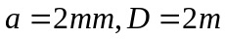 với nguồn S phát ra ba ánh sáng đơn sắc: 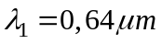 (màu đỏ),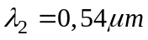(màu lục) và 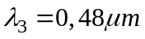 (màu lam). Trong vùng giao thoa, vùng có bề rộng 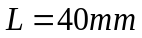 (có vân trung tâm ở chính giữa), sẽ có mấy vạch sáng màu lục?
A. 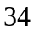 B. 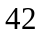 C. 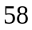 D. 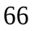

MÃ TRẬN ĐỀ

KIẾN THỨC | MỨC ĐỘ |  |  |  | TỔNG
KIẾN THỨC | NB | TH | VDT | VDC | TỔNG
1. Dao động cơ học | 4 | 3 | 2 | 1 | 10
2. Sóng cơ học | 2 | 1 | 2 | 1 | 6
3. Dòng điện xoay chiều | 2 | 2 | 2 | 1 | 7
4. Dao động điện từ | 1 | 1 |  |  | 2
5. Sóng ánh sáng | 2 | 3 |  | 1 | 6
6. Lượng tử ánh sáng | 1 | 2 |  |  | 3
7. Hạt nhân nguyên tử |  | 2 | 1 |  | 3
Lớp 11 | 1 | 1 | 1 |  | 3
TỔNG | 13 | 15 | 8 | 4 | 40

HƯỚNG DẪN ĐÁP ÁN VÀ LỜI GIẢI CHI TIẾT

1. B | 2. B | 3. A | 4. C | 5. B | 6. B | 7. D | 8. B | 9. A | 10.A
11. A | 12. B | 13. D | 14. D | 15. C | 16. D | 17. C | 18. A | 19. C | 20. D
21. A | 22. A | 23. B | 24. D | 25. A | 26. C | 27. B | 28. D | 29. B | 30. C
31. D | 32. D | 33. D | 34. C | 35. A | 36. C | 37. C | 38. C | 39. A | 40. D

